

**～生成AIで"攻める"情報発信術～**

**IT活用セミナー**

**令和7年度伴走型小規模事業者支援推進事業**

**策**

参加

無料

|  |  |  |  |
| --- | --- | --- | --- |
| IT活用セミナー参加申込書 | | | |
| 氏　名 | ふりがな | 連絡先 | TEL: |
|  |
| FAX: |
| 事業所名 | ご記入頂いた情報は、当商工会からの各種連絡・情報提供のために利用するほか、セミナーの参加者の実態調査・分析のために利用することがあります。また、セミナー当日に撮影する映像や写真は、伊勢小俣町商工会広報誌などの広報にて使用することがあります。 | メール |  |

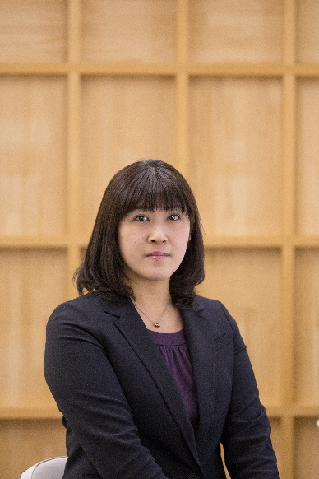

**同)多田EC支援事務所**

代表社員

多田　優之

**近年、AI技術の進化により、業務効率化や情報収集、アイデア創出など、さまざまな場面でAIチャットツール「ChatGPT」や「Gemini」が注目を集めています。  
　しかし、実際の業務にどのように活用すれば良いのか、使いこなすためのコツが分からないという声も多く寄せられています。  
　本セミナーでは、「誰に、何を、どう届ける？」を言語化する方法を学び、売れる情報発信において"魅せて届ける"基本の型や競合と比較して自社を"選ばせる"戦略、画像・動画を使った"映える発信"をAIと共に考える方法を学びます。  
　AIは何もわからないという方でも安心してご参加いただける内容となっております。  
　～SNS・チラシ・動画で魅せて届ける"伝わるDX"～を  
　自社のブランディングの為、ぜひご参加賜りますようご案内申し上げます。**

**講　師**

**日 時**

**会　場**

**定　員**

　　　 　10/31（金） 14：00～16：00

伊勢小俣町商工会

**１０名**

**お問合せお申込み ： 伊勢小俣町商工会 　　 TEL ２２－３６１９ ／ FAX ２２－３７６３**